# 揭东区市管中心8月份“一月一主题”

# ——“庆建军 学英雄”活动情况汇报

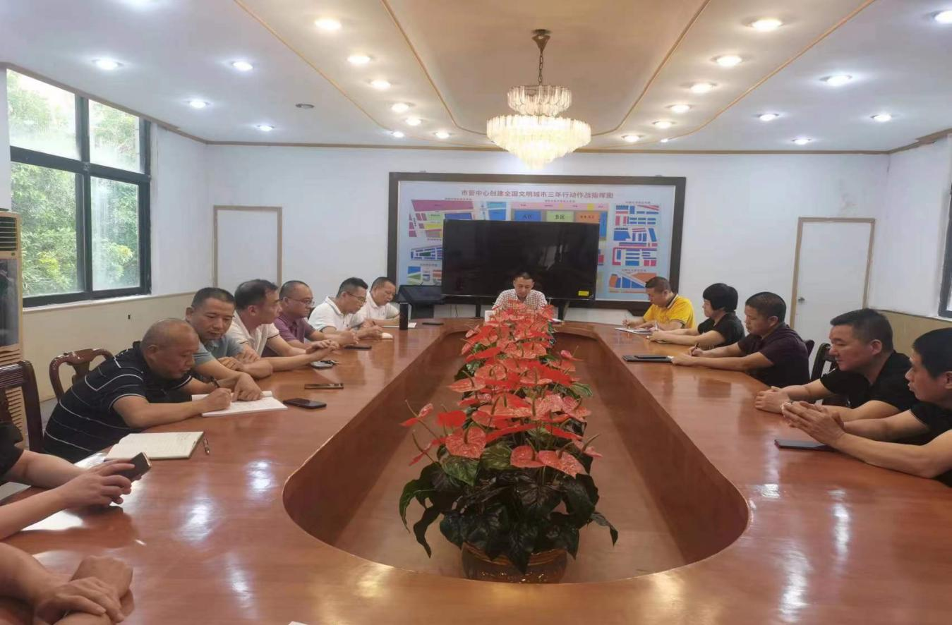

为庆祝中国人民解放军建军96周年，进一步弘扬拥军优属优良传统，加强对退伍转业军人的关心关爱，8月1日上午，揭东区市管中心召开庆祝“八一”建军节退伍军人座谈会，共忆军营光辉岁月。

曾经，他们一身戎装，为祖国奉献青春热血；如今，他们脱下军装，不忘本色，在市场物业管理的各个岗位上永葆军人传统，冲锋在前，在岗位上作表率讲奉献。

本次座谈会分为两个流程，一是中心党组书记、主任代表中心党组向参加座谈会的退役军人致以节日的问候与祝福，对他们在市管中心各项工作中所做出的贡献表示充分肯定与衷心感谢。同时对他们提出要求，一是希望在座的退伍军人能继续保持和发扬军人的优良传统，发挥“退役不退志，退伍不褪色”的精神，立足本职岗位，做好本职工作；二是希望参加座谈会的十一位退役军人继续保持老一辈革命家的干劲和积极奋发的精神面貌，做到与时俱进，开拓创新，以坚定的革命信念和无畏的革命精神为市场管理工作建设贡献自己的力量。

二是退役军人们畅谈自己难忘的军旅生活，现场气氛热烈，既回忆峥嵘岁月，又交流了退役以来在工作和生活中的心得和经验，同时对市管中心未来的发展提出了许多合理化建议。

最后全体退役军人纷纷表示，感谢中心党组一直以来对退役军人工作和生活上的重视与关心，今后将继续保持军人本色、发扬军人风采，无论身在何处都勇于担当、敢于作为，努力为市管事业发展贡献力量，在人生旅途上再立新功、再创辉煌。

揭东区市场物业管理中心

2023年8月25日